Cadre Réservé  GRN | Dossier complet le : | Saisie Comiti | Saisie Extranat
 | Certificat Médical du : | QS Sport du :

Pièces à fournir OBLIGATOIREMENT :
- le présent bulletin dûment complété
- le règlement de la cotisation

Reprise des cours à partir de mi- septembre - Seules les personnes ayant remis un dossier complet seront autorisées à accéder au bassin.

ADHERENT
NOM : PRENOM :
GROUPE DE NATATION :
DATE DE NAISSANCE : SEXE :
ADRESSE : Code postal : Ville :
Téléphone Fixe :
Portable :

L’ADHERENT EST MINEUR

RESPONSABLE LEGAL 01
LIEN AVEC L’ADHERENT : NOM : PRENOM :
ADRESSE : Code postal : Ville :
Téléphone Fixe :
Portable :

RESPONSABLE LEGAL 02
LIEN AVEC L’ADHERENT : NOM : PRENOM :
ADRESSE : Code postal : Ville :
Téléphone Fixe :
Portable :

RESPONSABLE LEGAL 03 (si autre que les parents)
LIEN AVEC L’ADHERENT : NOM : PRENOM :
ADRESSE : Code postal : Ville :
Téléphone Fixe :
Portable :

COMMUNICATION
E-MAIL obligatoire* toutes les communications du G.R.N. se feront par mail :
Responsable légal 01 :
Responsable légal 02 :

Paiement : (1 paiement par adhérent)
- Possibilité de paiement en trois échéances maximum (oct/nov/déc)
- Noter au dos du chèque les mois d’encaissements et le nom de l’adhérent concerné
- Tous les chèques et titres de paiement doivent être remis lors de l’inscription
DOSSIER INCOMPLET = PAS SUR LISTE D’ATTENTE

Condition de remboursement : pas de remboursement au-delà de la 3ème séance et en aucun cas au-delà du 15 octobre sauf cas force majeure (Cf : règlement intérieur).
Dans tous les cas et conformément à la législation les chèques-vacances, bons MSA etc. ne sont pas remboursés.
Tarif individuel (par catégorie)
Ecole de natation (Petits dauphins, Dauphins, Grands dauphins, Perf école 1, 2 et 3, Pré-compet) : 195 €
Compétition 1, 2, Jeunes HA et Espoirs 230 €
Juniors-Séniors HA et Juniors-Séniors : 250 €
Perfectionnement Collège 6/5 et 4/3 Perfectionnement Lycée : 210 €
Sport Adapté : 190 €
Masters : 210 €
Etudiants (hors horaires aménagés) : 150 €

Paiement : (veuillez préciser les montants pour chaque moyen de paiement utilisé)

Coût de la cotisation de l’adhérent SANS REDUCTION : 0,00 €

REDUCTION(S) POSSIBLE(S):
- PASS loisirs MSA : 0,00 € (Vous payez la totalité et nous donnez votre document MSA, le Club le complète immédiatement et vous le rend. Vous êtes remboursé directement par la MSA. Assurez- vous de récupérer le papier sur place, aucune réclamation hors délai ne pourra être prise en compte).
- CE : 0,00 € Préciser le Nom du CE : (nous complétons votre document CE immédiatement et vous le rendons. Assurez- vous de récupérer le papier sur place, aucune réclamation hors délai ne pourra être prise en compte).
- PASS’SPORT : 0,00 € Dispositif reconduit par le gouvernement de 50 euros à déduire de votre règlement pour 2022-2023 destinés aux bénéficiaires de l’Allocation de rentrée scolaire 2021 (ARS) et aux jeunes de 6 à 18 ans bénéficiaires de l’Allocation d’éducation de l’enfant handicapé (AEEH) : 0,00 € Justificatif à produire AVEC votre bulletin d’inscription (fournir un chèque de caution de 50 € si pas encore reçu au moment de l’inscription qui sera prélevé sans retour du document au 15/10/2022)
- Abattement « FAMILLE » : 10 € à déduire à partir du deuxième enfant par cotisation supplémentaire SOIT à déduire : 0,00 €
Coût de la cotisation de l’adhérent APRES REDUCTION(S) : 0,00 €

Chèque (s) : 0,00 € (octobre) 0,00 € (novembre) 0,00 € (décembre)
Espèces : 0,00 €
ANCV: 0,00 €
ANCV sport : 0,00 €
Raison du report de paiement : (préciser)
POUR LES MAJEURS

Je certifie avoir pris connaissance du règlement intérieur du GRN sur le site internet du club et y souscrire.
Je m’engage à participer à une compétition dans l’année sportive.
J’atteste sur l'honneur :

- Avoir fourni au club un certificat médical de non contre-indication à la pratique du sport, en compétition il y a moins de 3 ans.

- Ne pas avoir eu d'interruption de licence depuis la fourniture de ce certificat.
- Avoir répondu NON à toutes les questions du QS Sport dont le contenu est précisé à l’annexe 11-22 (Art. A. 231-1) du Code du sport.

Fait pour servir et valoir ce que de droit. A , le 17/06/22

Signature de l’adhérent

FICHE D’AUTORISATION PARENTALE POUR LES MINEURS

Je soussigné(e)
Responsable légal de l’enfant :

AUTORISE / ACCEPTE :
la pratique de la natation sportive et de toutes les activités proposées par le GRN
le club à transporter mon enfant par les moyens mis à disposition par le GRN
le GRN à prendre les mesures médicales nécessaires en cas de problème de santé urgent qui surviendrait à mon enfant
que toutes photographies ou vidéos prises dans le cadre de l’activité du club soient publiées sur tous les supports de communication utilisés par le GRN. En cas de refus, veuillez en informer le club par lettre recommandé avec accusé de réception. Merci de veiller à ce que votre enfant ne soit pas présent le jour de la photo de groupe.

Je dispose d’une Responsabilité Civile Vie Privée
Je dispose d’une garantie corporelle

Veuillez recopier de manière manuscrite la phrase suivante :
« Je reconnais avoir pris connaissance des conditions d’accueil des mineurs par le GRN, telles que prévues à l’article 9 du règlement intérieur du club. »
………………………………………………………………………………………………………………………………………………………………………………………………………………………………………………
A , le 17/06/2022

Signature du responsable légal 01 | Signature du responsable légal 02 | Signature du mineur

QUESTIONNAIRE SANTE MINEUR QS FFN

Avertissement à destination des parents ou de la personne ayant l'autorité parentale : Il est préférable que ce questionnaire soit complété par votre enfant, c'est à vous d'estimer à quel âge il est capable de le faire. Il est de votre responsabilité de vous assurer que le questionnaire est correctement complété et de suivre les instructions en fonction des réponses données.
Faire du sport : c'est recommandé pour tous. En as-tu parlé avec un médecin ? T'a-t-il examiné (e) pour te conseiller ? Ce questionnaire n'est pas un contrôle. Tu réponds par OUI ou par NON, mais il n'y a pas de bonnes ou de mauvaises réponses. Tu peux regarder ton carnet de santé et demander à tes parents de t'aider.

Tu es une fille un garçon Tu as ans

Depuis l'année dernière | OUI | NON
Es-tu allé (e) à l'hôpital pendant toute une journée ou plusieurs jours ?
As-tu été opéré (e) ?
As-tu beaucoup plus grandi que les autres années ?
As-tu beaucoup maigri ou grossi ?
As-tu eu la tête qui tourne pendant un effort ?
As-tu perdu connaissance ou es-tu tombé sans te souvenir de ce qui s'était passé ?
As-tu reçu un ou plusieurs chocs violents qui t'ont obligé à interrompre un moment une séance de sport ?
As-tu eu beaucoup de mal à respirer pendant un effort par rapport à d'habitude ?
As-tu eu beaucoup de mal à respirer après un effort ?
As-tu eu mal dans la poitrine ou des palpitations (le cœur qui bat très vite) ?
As-tu commencé à prendre un nouveau médicament tous les jours et pour longtemps ?
As-tu arrêté le sport à cause d'un problème de santé pendant un mois ou plus ?
Depuis un certain temps (plus de 2 semaines)
Te sens-tu très fatigué (e) ?
As-tu du mal à t'endormir ou te réveilles-tu souvent dans la nuit ?
Depuis l’année dernière
Sens-tu que tu as moins faim ? que tu manges moins ?
Te sens-tu triste ou inquiet ?
Pleures-tu plus souvent ?
Ressens-tu une douleur ou un manque de force à cause d'une blessure que tu t'es faite cette année ?
Aujourd'hui
Penses-tu quelquefois à arrêter de faire du sport ou à changer de sport ?
Penses-tu avoir besoin de voir ton médecin pour continuer le sport ?
Souhaites-tu signaler quelque chose de plus concernant ta santé ?
Questions à faire remplir par tes parents
Quelqu'un dans votre famille proche a-t-il eu une maladie grave du cœur ou du cerveau, ou est-il décédé subitement avant l'âge de 50 ans ?
Etes-vous inquiet pour son poids ? Trouvez-vous qu'il se nourrit trop ou pas assez ?
Avez-vous manqué l'examen de santé prévu à l'âge de votre enfant chez le médecin ?
(Cet examen médical est prévu à l'âge de 2 ans, 3 ans, 4 ans, 5 ans, entre 8 et 9 ans, entre 11 et 13 ans et entre 15 et 16 ans.)

Lorsqu’une réponse au QS Sport est un OUI, un certificat médical de non contre- indication est exigé.

ATTESTATION NEGATIVE A TOUTES LES QUESTIONS DU QUESTIONNAIRE SANTE (QS)

A remplir par les personnes exerçant l’autorité parentale sur le sportif mineur
Je soussigné(e) (Nom/ Prénom) exerçant l’autorité parentale sur) (Nom/ Prénom)
Nom du club : GRAND RODEZ NATATION
Demeurant : (adresse complète)
Atteste sur l’honneur :
- Que toutes les questions du QS Sport Mineurs, dont le contenu est précisé à l’annexe II-23 (A.231-4) du code du sport donnent lieu à une réponse négative.

Fait pour servir et valoir ce que de droit

Fait à (Ville) le (date)

Signature de la personne exerçant l’autorité parentale

QUESTIONNAIRE MAJEUR

Répondez aux questions suivantes par OUI ou par NON * OUI NON
DURANT LES 12 DERNIERS MOIS
1) un membre de votre famille est-il décédé subitement d’une cause cardiaque ou inexpliquée ?
2) Avez-vous ressenti une douleur dans la poitrine, des palpitations, un essoufflement inhabituel ou un malaise ?
3) Avez-vous eu un épisode de respiration sifflante (asthme) ?
4) Avez-vous eu une perte de connaissance ?
5) Si vous avez arrêté le sport pendant 30 jours ou plus pour des raisons de santé, avez-vous repris sans I’accord d’un médecin ?
6) A débuté un traitement médical de longue durée (hors contraception et désensibilisation)
A CE JOUR
7) Ressentez-vous une douleur, un manque de force ou une raideur suite à un problème osseux, articulaire ou musculaire (fracture, entorse, luxation, déchirure, tendinite, etc ...) survenu durant les 12 derniers mois ?
8) Votre pratique sportive est-elle interrompue pour des raisons de santé ?
9) Pensez-vous avoir besoin d’un avis médical pour poursuivre votre pratique sportive ?
” NB : Les réponses formulées relèvent de la seule responsabilité du licencié

Lorsqu’une réponse au QS Sport est un OUI, un certificat médical de non contre- indication est exigé.

ATTESTATION NEGATIVE A TOUTES LES QUESTIONS DU QUESTIONNAIRE SANTE (QS) FFN MAJEUR

A remplir par le licencié demandant le renouvellement de sa licence ou son représentant légal s’il s’agit d’un majeur protégé.
Je soussigné(e) (Nom/ Prénom) exerçant l’autorité parentale sur ) (Nom/ Prénom)
Nom du club : GRAND RODEZ NATATION
Demeurant : (adresse complète)
Atteste sur l’honneur :
- Avoir fourni à un club affilié FFN un certificat médical de non contre-indication à la pratique du sport ou de la ou les disciplines envisagées, en compétition.
- Ne pas avoir eu d’interruption de licence depuis la fourniture de ce certificat.
- Avoir répondu NON à toutes les questions QS FFN MAJEUR dont le contenu a été validé par le Cercle des compétences Médical de la FFN

Fait pour servir et valoir ce que de droit

Fait à (Ville) le (date)

Signature du licencié ou de son représentant légal s’il s’agit d’un majeur protégé

Cette fiche est à la disposition des entraîneurs au bord du bassin ou en déplacement.

NOM – PRENOM DU NAGEUR :
DATE DE NAISSANCE :

GROUPE DE NATATION :

NOM – PRENOM DU REPRESENTANT LEGAL 01 :
NOM – PRENOM DU REPRESENTANT LEGAL 02 :

ADRESSE :
CODE POSTAL : VILLE :

Organisme d'affiliation / couverture sociale :
Adhésion à une Mutuelle : OUI NON
Nom de la Mutuelle :

Téléphoner en priorité au :

Téléphone domicile :
Téléphone professionnel du représentant légal 01 :
Téléphone portable du représentant légal 01 :
Téléphone portable du représentant légal 02 :
Téléphone professionnel du représentant légal 02 :

Nom- Prénom et téléphone d'une personne susceptible de vous prévenir rapidement :
:

Informations utiles pour une prise en charge médicale (allergies, traitement en cours …) :

NOM DU MEDECIN TRAITANT :
TELEPHONE :

En cas de problème, le Grand Rodez Natation prévient la famille par téléphone dans les plus brefs délais
Merci d'informer le GRN en cas de changement concernant ces informations.

Type : Nouvelle licence Renouvellement Transfert- Nom du club :

ADHERENT

NOM : PRENOM : SEXE : DATE DE NAISSANCE :
Nationalité :
ADRESSE : Code postal : Ville :
Téléphone Fixe :
Email : Tél. 01 :
Je suis un(e) athlète handisport

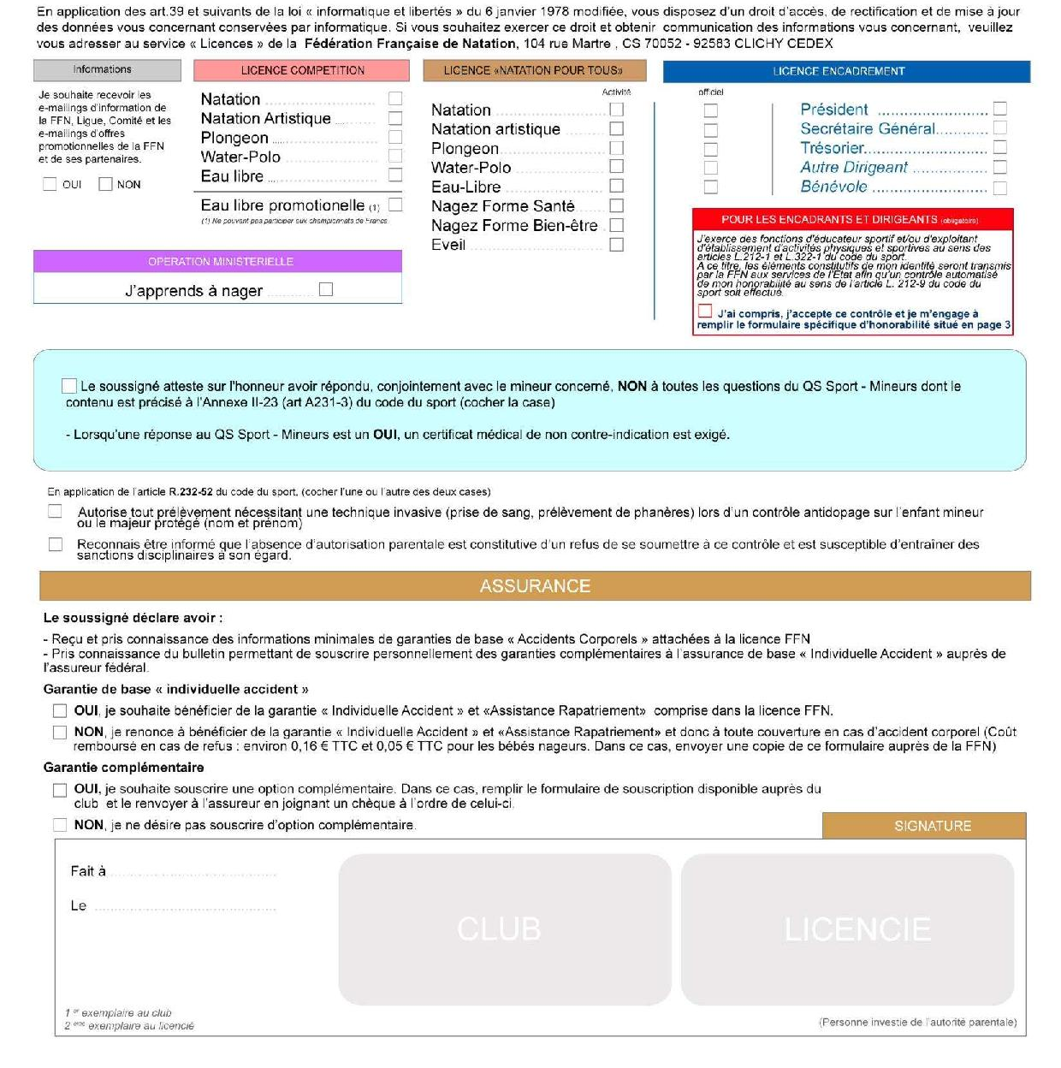

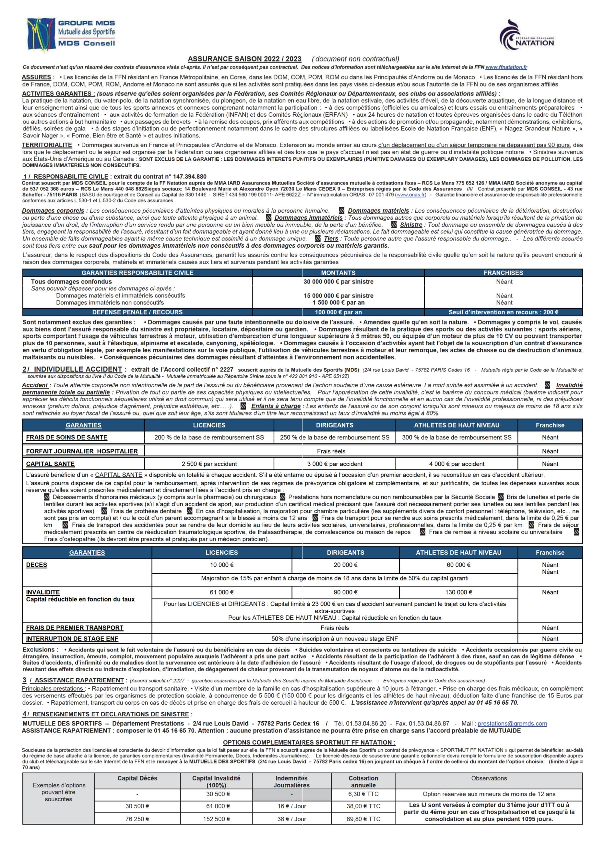
Sur cette page, vos garanties à conserver

